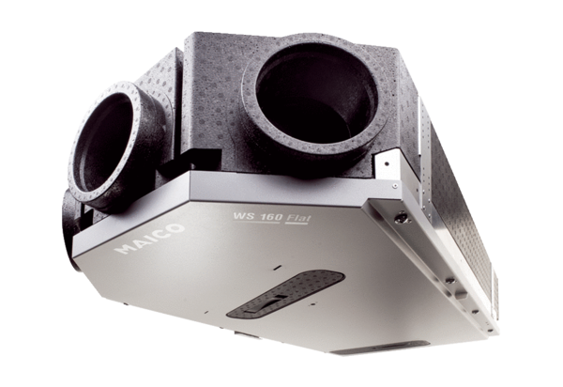Centrální ventilační přístroj WS 160 Flat KBZETObsah dodávky: 1 kusSortiment: K
Typové číslo: 0095.0094Výrobce: MAICO

